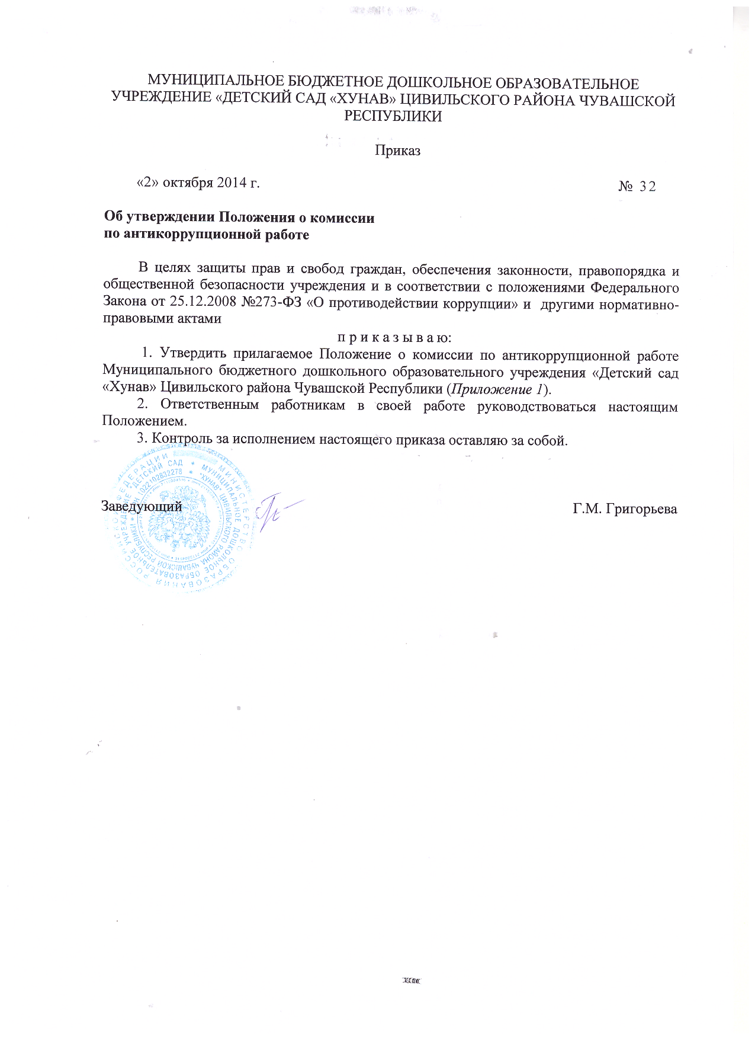

Приложение 1.

ПРИНЯТО УТВЕРЖДЕНО
Общим собранием МБДОУ приказом заведующего МБДОУ «Детский сад «Хунав» «Детский сад «Хунав»
Протокол от «2» октября 2014 г. от «2» октября 2014 г. № 32
№ 03

Положение
о комиссии по антикоррупционной работе
Муниципального бюджетного дошкольного образовательного учреждения
«Детский сад «Хунав» Цивильского района Чувашской Республики
1. Общие положения
1.1. Настоящее Положение о комиссии по антикоррупционной работе (далее – Положение) разработано для Муниципального бюджетного дошкольного образовательного учреждения «Детский сад «Хунав» Цивильского района Чувашской республики (далее – Учреждение) в соответствии с Федеральным законом от 25 декабря 2008 г. № 273-ФЗ «О противодействии коррупции, Уставом Учреждения и другими нормативными актами, регулирующими антикоррупционную политику.
1.2. Настоящее Положение определяет порядок деятельности, задачи и компетенцию комиссии по антикоррупционной работе (далее – Комиссия) в Учреждении.
1.3. Комиссия является совещательным органом, который систематически осуществляет комплекс мероприятий по:
  - выявлению и устранению причин и условий, порождающих коррупцию;
  - выработке оптимальных механизмов защиты от проникновения коррупции в детский сад, снижению в ней коррупционных рисков;
  - созданию единой системы мониторинга и информирования сотрудников по проблемам коррупции;
  - антикоррупционной пропаганде и воспитанию;
  - привлечению общественности к сотрудничеству по вопросам противодействия коррупции в целях выработки у сотрудников навыков антикоррупционного поведения в сферах с повышенным риском коррупции, а также формирования нетерпимого отношения к коррупции.
1.4. Для целей настоящего Положения применяются следующие понятия и определения:
1.4.1. Коррупция - под коррупцией понимается противоправная деятельность, заключающаяся в использовании лицом предоставленных должностных или служебных полномочий с целью незаконного достижения личных и (или) имущественных интересов.
1.4.2. Противодействие коррупции - скоординированная деятельность федеральных органов государственной власти, органов государственной власти субъектов РФ, органов местного самоуправления муниципальных образований, институтов гражданского общества, организаций и физических лиц по предупреждению коррупции, уголовному преследованию лиц совершивших коррупционные преступления, минимизации и (или) ликвидации их последствий.
1.4.3. Коррупционное правонарушение - как отдельное проявление коррупции, влекущее за собой дисциплинарную, административную, уголовную или иную ответственность.
1.4.4. Субъекты антикоррупционной политики - органы государственной власти и местного самоуправления, учреждения, организации и лица, уполномоченные на формирование и реализацию мер антикоррупционной политики, граждане. В детском саду субъектами антикоррупционной политики являются:
- педагогический коллектив, служащие, младший обслуживающий персонал;
- родители (законные представители);
- физические и юридические лица, заинтересованные в качественном оказании образовательных услуг.
1.4.5. Субъекты коррупционных правонарушений - физические лица, использующие свой статус вопреки законным интересам общества и государства для незаконного получения выгод, а также лица, незаконно предоставляющие такие выгоды.
1.4.6. Предупреждение коррупции - деятельность субъектов антикоррупционной политики, направленная на изучение, выявление, ограничение либо устранение явлений условий, порождающих коррупционные правонарушения, или способствующих их распространению.
1.5. Комиссия в своей деятельности руководствуется Конституцией Российской Федерации, Законом РФ от 25.12.2008 № 273-ФЗ «О противодействии коррупции» и другими нормативными правовыми актами, Уставом Учреждения, решениями Педагогического совета Учреждения и другими нормативными правовыми актами Учреждения, а также настоящим Положением.
1.6. Настоящее положение вступает в силу с момента его утверждения заведующим Учреждением - председателем Комиссии по антикоррупционной работе.
2. Задачи Комиссии
Комиссия для решения стоящих перед ней задач:
2.1. Участвует в разработке и реализации приоритетных направлений антикоррупционной политики.
2.2. Координирует деятельность Учреждения по устранению причин коррупции и условий им способствующих, выявлению и пресечению фактов коррупции и её проявлений.
2.3. Вносит предложения, направленные на реализацию мероприятий по устранению причин и условий, способствующих коррупции в Учреждении.
2.4. Вырабатывает рекомендации для практического использования по предотвращению и профилактике коррупционных правонарушений в деятельности Учреждения.
2.5. Оказывает консультативную помощь субъектам антикоррупционной политики Учреждения по вопросам, связанным с применением на практике общих принципов служебного поведения сотрудников, и других участников учебно-воспитательного процесса.
2.6. Взаимодействует с правоохранительными органами по реализации мер, направленных на предупреждение (профилактику) коррупции и на выявление субъектов коррупционных правонарушений.
3. Порядок формирования и деятельность Комиссии
3.1. Состав членов Комиссии (который представляет заведующий Учреждением) рассматривается и утверждается на общем собрании работников Учреждения. Ход рассмотрения и принятое решение фиксируется в протоколе Общего собрания, а состав Комиссии утверждается приказом заведующего.
3.2. В состав Комиссии входят:
- представители педагогического коллектива;
- представители младшего обслуживающего персонала;
- представитель от родительской общественности;
- председатель профсоюзного комитета работников детского сада.
3.3. Присутствие на заседаниях Комиссии ее членов обязательно. Они не вправе делегировать свои полномочия другим лицам. В случае отсутствия возможности членов Комиссии присутствовать на заседании, они вправе изложить свое мнение по рассматриваемым вопросам в письменном виде.
3.4. Заседание Комиссии правомочно, если на нем присутствует не менее двух третей общего числа его членов. В случае несогласия с принятым решением, член Комиссии вправе в письменном виде изложить особое мнение, которое подлежит приобщению к протоколу.
3.5. Член Комиссии добровольно принимает на себя обязательства о неразглашении сведений, затрагивающих честь и достоинство граждан и другой конфиденциальной информации, которая рассматривается (рассматривалась) Комиссией. Информация, полученная Комиссией, может быть использована только в порядке, предусмотренном федеральным законодательством об информации, информатизации и защите информации.
3.6. Из состава Комиссии председателем назначаются заместитель председателя и секретарь.
3.7.Заместитель председателя Комиссии, в случаях отсутствия председателя Комиссии, по его поручению, проводит заседания Комиссии. Заместитель председателя Комиссии осуществляют свою деятельность на общественных началах.
3.8.Секретарь Комиссии:
организует подготовку материалов к заседанию Комиссии, а также проектов его решений;
информирует членов Комиссии о месте, времени проведения и повестке дня очередного заседания Комиссии, обеспечивает необходимыми справочно-информационными материалами.
Секретарь Комиссии свою деятельность осуществляет на общественных началах.

4. Полномочия Комиссии

4.1. Комиссия координирует деятельность подразделений Учреждения по реализации мер противодействия коррупции.
4.2. Комиссия вносит предложения на рассмотрение Педагогического совета Учреждения по совершенствованию деятельности в сфере противодействия коррупции, а также участвует в подготовке проектов локальных нормативных актов по вопросам, относящимся к ее компетенции.
4.3. Участвует в разработке форм и методов осуществления антикоррупционной работы и контролирует их реализацию.
4.4. Содействует работе по проведению анализа и экспертизы издаваемых администрацией Учреждения документов нормативного характера по вопросам противодействия коррупции.
4.5. Рассматривает предложения о совершенствовании методической и организационной работы по противодействию коррупции в Учреждении.
4.6. Содействует внесению дополнений в нормативные правовые акты с учетом изменений действующего законодательства.
4.7. Создает рабочие группы для изучения вопросов, касающихся деятельности Комиссии, а также для подготовки проектов соответствующих решений Комиссии.
4.8. Полномочия Комиссии, порядок её формирования и деятельности определяются настоящим Положением в соответствии с Конституцией и законами Российской Федерации, Указами Президента Российской Федерации, постановлениями Правительства Российской Федерации, приказами Министерства образования и науки РФ, Уставом и другими локальными нормативными актами Учреждения.
4.9. В зависимости от рассматриваемых вопросов, к участию в заседаниях Комиссии могут привлекаться иные лица, по согласованию с председателем Комиссии.
4.10. Решения Комиссии принимаются на заседании открытым голосованием простым большинством голосов присутствующих членов Комиссии и носят рекомендательный характер, оформляется протоколом, который подписывает председатель Комиссии, а при необходимости, реализуются путем принятия соответствующих приказов и распоряжений заведующего, если иное не предусмотрено действующим законодательством. Члены Комиссии обладают равными правами при принятии решений.
5. Председатель Комиссии
5.1. Определяет место, время проведения и повестку дня заседания Комиссии, в том числе с участием представителей структурных подразделений Учреждения, не являющихся ее членами, в случае необходимости привлекает к работе специалистов.
5.2. На основе предложений членов Комиссии и руководителей структурных подразделений формирует план работы Комиссии на текущий год и повестку дня его очередного заседания.
5.3. Информирует Педагогический совет Учреждения о результатах реализации мер противодействия коррупции в Учреждении.
5.4. Дает соответствующие поручения своему заместителю, секретарю и членам Комиссии, осуществляет контроль за их выполнением.
5.5. Подписывает протокол заседания Комиссии.
5.6. Председатель Комиссии и члены Комиссии осуществляют свою деятельность на общественных началах.

6. Обеспечение участия общественности в деятельности Комиссии
6.1. Все участники учебно-воспитательного процесса, представители общественности вправе направлять в Комиссию обращения по вопросам противодействия коррупции, которые рассматриваются на заседании Комиссии.

7. Взаимодействие
7.1. Председатель комиссии, заместитель председателя комиссии, секретарь комиссии и члены комиссии непосредственно взаимодействуют:
- с педагогическим коллективом по вопросам реализации мер противодействия коррупции, совершенствования методической и организационной работы по противодействию коррупции в детском саду;
- с Родительским комитетом Учреждения по вопросам совершенствования деятельности в сфере противодействия коррупции, участия в подготовке проектов локальных нормативных актов по вопросам, относящимся к компетенции Комиссии;
- с администрацией Учреждения по вопросам содействия в работе по проведению анализа и экспертизы издаваемых документов нормативного характера в сфере противодействия коррупции;
- с работниками (сотрудниками) детского сада и гражданами по рассмотрению их письменных обращений, связанных с вопросами противодействия коррупции в детском саду;
- с правоохранительными органами по реализации мер, направленных на предупреждение (профилактику) коррупции и на выявление субъектов коррупционных правонарушений.

7.2. Комиссия работает в тесном контакте:
с исполнительными органами государственной власти, правоохранительными, контролирующими, налоговыми и другими органами по вопросам, относящимся к компетенции Комиссии, а также по вопросам получения в установленном порядке необходимой информации от них, внесения дополнений в нормативные правовые акты с учетом изменений действующего законодательства.
8. Внесение изменений
8.1. Внесение изменений и дополнений в настоящее Положение осуществляется путем подготовки проекта Положения в новой редакции заместителем председателя Комиссии.
8.2. Утверждение Положения с изменениями и дополнениями заведующего Учреждением осуществляется после принятия Положения решением Общего собрания работников Учреждения.
9. Рассылка
9.1. Настоящее Положение размещается на сайте Учреждения.
10. Порядок создания, ликвидации, реорганизации и переименования Комиссии
10.1. Комиссия создается, ликвидируется, реорганизуется и переименовывается приказом заведующего по решению Общего собрания Учреждения.

